LAPORAN TUGAS AKHIR
Mata Kuliah: Pemrograman 2
“APLIKASI PENDAFTARAN PESERTA EVENT ORGANIZER BERBASIS JAVA SWING DENGAN INTEGRASI DATABASE MYSQL”

Disusun oleh:
Dorra Lady Afishe
231011402314
Objek/Domain: Event Organizer
Kelas: 06TPLE013
PROGRAM STUDI TEKNIK INFORMATIKA
FAKULTAS TEKNIK
UNIVERSITAS PAMULANG
2026

KATA PENGANTAR
Puji syukur kehadirat Allah SWT atas rahmat dan karunia-Nya sehingga penulis dapat menyelesaikan Laporan Tugas Akhir ini dengan judul “Aplikasi Pendaftaran Peserta Event Organizer Berbasis Java Swing dengan Integrasi Database MySQL via JDBC” untuk memenuhi tugas mata kuliah Pemrograman 2.
Penulisan laporan ini bertujuan untuk menjabarkan proses analisis, perancangan, implementasi, dan pengujian aplikasi pendaftaran peserta event yang dirancang untuk mengatasi permasalahan pencatatan data peserta secara konvensional. Penulis mengucapkan terima kasih yang sebesar-besarnya kepada Dosen Pengampu mata kuliah Pemrograman 2 atas bimbingan dan arahannya selama perkuliahan berlangsung, serta kepada semua pihak yang telah membantu penyelesaian proyek ini.
Penulis menyadari bahwa laporan dan aplikasi ini masih jauh dari kesempurnaan. Oleh karena itu, saran dan kritik yang membangun sangat penulis harapkan untuk perbaikan di masa mendatang.

Pamulang, 28 Juni 2026
Penulis

DAFTAR ISI

BAB I PENDAHULUAN 4
1.1 Latar Belakang 4
1.2 Rumusan Masalah 4
1.3 Tujuan 5
1.4 Manfaat 5
1.5 Batasan & Objek 5
BAB II LANDASAN TEORI 7
2.1 Bahasa Pemrograman & IDE 7
2.2 Konsep yang Diterapkan 7
2.3 Penyimpanan Data 8
BAB III ANALISIS & PERANCANGAN 9
3.1 Analisis Kebutuhan 9
3.2 Rancangan Data 9
3.3 Rancangan Antarmuka / Alur Program 11
BAB IV IMPLEMENTASI & PENGUJIAN 15
4.1 Lingkungan Implementasi 15
4.2 Implementasi Kode (Bagian Penting) 15
4.3 Tampilan Aplikasi 16
4.4 Pengujian 16
BAB V PENUTUP 18
5.1 Kesimpulan 18
5.2 Saran 18
DAFTAR PUSTAKA 19
LAMPIRAN 20

BAB I PENDAHULUAN

1.1 Latar Belakang
Kegiatan penyelenggaraan acara (event) seperti seminar, workshop, dan konser memerlukan proses pendataan peserta yang cepat, akurat, dan mudah dipantau. Namun, pada praktiknya, banyak panitia atau Event Organizer (EO) skala kecil hingga menengah masih melakukan pencatatan peserta secara manual menggunakan buku atau lembar kerja (spreadsheet) yang terpisah dari proses verifikasi pembayaran. Hal ini berpotensi menimbulkan duplikasi data peserta, kesalahan pencatatan status pembayaran, serta sulitnya melakukan pencarian data peserta secara cepat saat hari pelaksanaan acara berlangsung.
Untuk mengatasi permasalahan tersebut, dikembangkanlah aplikasi Pendaftaran Peserta Event Organizer. Aplikasi ini dirancang menggunakan bahasa pemrograman Java dengan antarmuka grafis (GUI) berbasis Java Swing dan diintegrasikan dengan basis data MySQL yang berjalan secara lokal melalui XAMPP. Dengan sistem yang terintegrasi ini, panitia dapat mendaftarkan peserta, memilih event yang diikuti, serta mencatat dan memantau status pembayaran (sudah bayar/belum bayar) secara terpusat dan real-time.

1.2 Rumusan Masalah
- Bagaimana merancang dan membangun antarmuka aplikasi Pendaftaran Peserta Event Organizer berbasis Java Swing yang sederhana dan mudah digunakan oleh panitia?
- Bagaimana menghubungkan aplikasi Java dengan basis data MySQL lokal pada XAMPP melalui JDBC untuk menyimpan seluruh data peserta secara persisten?
- Bagaimana merancang skema relasi database untuk mengelola data Event dan Peserta (beserta status pembayarannya) secara terintegrasi?
- Bagaimana menerapkan sistem keamanan dasar berupa autentikasi login agar hanya panitia yang berwenang yang dapat mengakses dan mengubah data peserta?

1.3 Tujuan
- Merancang dan mengimplementasikan antarmuka GUI aplikasi Pendaftaran Peserta Event Organizer yang fungsional dan mudah dipahami oleh pengguna.
- Mengimplementasikan konektivitas basis data JDBC MySQL agar data peserta tersimpan secara aman dan permanen.
- Menyediakan modul pengelolaan (CRUD: Create, Read, Update, Delete) yang terintegrasi untuk data peserta dan event guna mempermudah proses pendaftaran serta pemantauan status pembayaran.
- Menyediakan sistem login sederhana sebagai mekanisme keamanan akses aplikasi.

1.4 Manfaat
- Bagi Pengguna: Membantu panitia/Event Organizer dalam mempercepat proses pendaftaran peserta, meminimalkan kesalahan pencatatan data, serta mempermudah pemantauan status pembayaran peserta secara real-time.
- Bagi Penulis: Meningkatkan pemahaman praktis mengenai konsep pemrograman berorientasi objek (OOP), perancangan Graphical User Interface (GUI) menggunakan Java Swing, serta integrasi aplikasi Java dengan basis data relasional (MySQL) melalui JDBC.

1.5 Batasan & Objek
Objek aplikasi yang dibangun adalah Aplikasi Pendaftaran Peserta Event Organizer. Batasan dari aplikasi ini meliputi:
- Dikembangkan menggunakan Java SE (JDK 8 atau lebih baru) dan IDE NetBeans.
- Menggunakan penyimpanan basis data relasional MySQL yang berjalan secara lokal melalui XAMPP.
- Batasan fitur utama meliputi: sistem login admin, pengelolaan data event (nama event, tanggal, lokasi, biaya), serta pengelolaan (CRUD) data peserta yang terdiri dari nomor urut, nama peserta, event yang diikuti, dan status pembayaran (Sudah Bayar/Belum Bayar).
- Aplikasi belum mencakup fitur pembayaran online, pencetakan tiket/struk, maupun laporan statistik lanjutan.

BAB II LANDASAN TEORI
Di bawah ini dijelaskan teori serta teknologi yang diterapkan dalam pembangunan aplikasi ini.

2.1 Bahasa Pemrograman & IDE
- Java: Java adalah bahasa pemrograman berorientasi objek (OOP) yang independen platform melalui Java Virtual Machine (JVM). Java sangat cocok digunakan untuk pengembangan sistem berskala enterprise maupun aplikasi desktop mandiri, termasuk aplikasi yang menggunakan antarmuka grafis Java Swing.
- NetBeans: NetBeans merupakan salah satu Integrated Development Environment (IDE) utama untuk pengembangan Java. NetBeans menyediakan compiler bawaan, manajemen pustaka (library) eksternal seperti driver JDBC, dan desainer GUI visual yang mempermudah pembuatan form.
- XAMPP: XAMPP adalah perangkat lunak bundel yang menyediakan server Apache dan basis data MySQL/MariaDB secara lokal, dilengkapi dengan phpMyAdmin sebagai antarmuka pengelolaan basis data berbasis web.

2.2 Konsep yang Diterapkan
- Pemrograman Berorientasi Objek (OOP): Penerapan Class pada setiap form aplikasi (FormLogin, FormUtama, FormPendaftaran) serta kelas utilitas (Koneksi) yang menangani koneksi basis data.
- Java Database Connectivity (JDBC): Digunakan sebagai jembatan komunikasi antara aplikasi Java dengan basis data MySQL, memanfaatkan driver MySQL Connector/J untuk menjalankan query SQL (SELECT, INSERT, UPDATE, DELETE) dari dalam kode Java.
- Operasi CRUD (Create, Read, Update, Delete): Diimplementasikan penuh pada modul data peserta untuk memanipulasi data di basis data MySQL, mulai dari menambah peserta baru, menampilkan daftar peserta, mengubah data, hingga menghapus data peserta.
- PreparedStatement: Digunakan dalam setiap query basis data untuk mencegah celah keamanan SQL Injection serta mempermudah penyisipan variabel ke dalam query SQL secara aman.

2.3 Penyimpanan Data
Penyimpanan data pada aplikasi Pendaftaran Peserta Event Organizer menggunakan basis data relasional MySQL yang berjalan pada server lokal XAMPP. Konektivitas dilakukan melalui Java Database Connectivity (JDBC) dengan driver mysql-connector-j. Seluruh kueri SQL ditulis secara terstruktur pada kelas utilitas Koneksi.java yang berfungsi membuka dan menutup koneksi ke basis data db_event_organizer, sedangkan proses CRUD data peserta ditangani langsung pada kelas FormPendaftaran.java.

BAB III ANALISIS & PERANCANGAN

3.1 Analisis Kebutuhan
Kebutuhan Fungsional:
- Sistem harus dapat menyediakan basis data 'db_event_organizer' beserta tabel-tabelnya yang dibuat melalui phpMyAdmin sebelum aplikasi dijalankan.
- Pengguna (admin/panitia) harus dapat login ke dalam sistem menggunakan username dan password yang terverifikasi ke basis data.
- Pengguna harus dapat menambah, mengubah, menghapus, serta menampilkan data peserta yang terdiri dari nomor, nama, event yang diikuti, dan status pembayaran.
- Pengguna harus dapat memilih event yang tersedia melalui daftar pilihan (combo box) yang datanya diambil langsung dari tabel event di basis data.
- Sistem harus dapat menampilkan seluruh data peserta dalam bentuk tabel yang terhubung (join) dengan data nama event terkait.
Kebutuhan Non-Fungsional:
- Keandalan: Data peserta harus tersimpan secara persisten pada basis data MySQL melalui XAMPP, sehingga tidak hilang ketika aplikasi ditutup.
- Usabilitas: Antarmuka aplikasi harus sederhana dan intuitif sehingga memudahkan panitia dalam melakukan pendaftaran peserta tanpa pelatihan khusus.

3.2 Rancangan Data
Rancangan data relasional terdiri dari tiga entitas (tabel) yang saling berhubungan. Entitas tb_event memiliki relasi one-to-many terhadap entitas tb_peserta, yang berarti satu event dapat diikuti oleh banyak peserta. Tabel tb_peserta memiliki foreign key id_event yang mereferensikan primary key id_event pada tabel tb_event, dilengkapi dengan aturan ON DELETE CASCADE dan ON UPDATE CASCADE. Jika sebuah event dihapus, maka seluruh data peserta yang terdaftar pada event tersebut akan otomatis terhapus untuk menjaga konsistensi data. Adapun tabel tb_user berdiri sendiri dan khusus digunakan untuk keperluan autentikasi (login).
Nama Field | Tipe Data | Keterangan
tb_user.id_user (PK) | INT(11) AUTO_INCREMENT | Primary Key Data Login
tb_user.username | VARCHAR(50) | Username untuk login, bersifat unik
tb_user.password | VARCHAR(50) | Password untuk login
tb_user.level | VARCHAR(20) | Tingkat akses pengguna, default 'admin'
tb_event.id_event (PK) | INT(11) AUTO_INCREMENT | Primary Key Data Event
tb_event.nama_event | VARCHAR(100) | Nama kegiatan/event
tb_event.tanggal_event | DATE | Tanggal pelaksanaan event
tb_event.lokasi | VARCHAR(100) | Lokasi pelaksanaan event
tb_event.biaya | DECIMAL(10,2) | Biaya pendaftaran event
tb_peserta.no (PK) | INT(11) AUTO_INCREMENT | Primary Key, nomor urut peserta
tb_peserta.nama | VARCHAR(100) | Nama peserta
tb_peserta.id_event (FK) | INT(11) | Foreign Key, merujuk ke tb_event(id_event)
tb_peserta.status_bayar | ENUM('Sudah Bayar','Belum Bayar') | Status pembayaran peserta
tb_peserta.tanggal_daftar | DATE | Tanggal peserta mendaftar, default hari ini

Catatan: Kolom “event” yang ditampilkan pada form pendaftaran sebenarnya diambil dari hasil penggabungan (JOIN) antara tabel tb_peserta dan tb_event melalui kolom id_event, sehingga data yang tersimpan di tb_peserta hanyalah id_event, sedangkan nama event yang tampil pada antarmuka diambil dari tb_event. Pendekatan ini merupakan praktik normalisasi basis data yang baik agar data tidak tersimpan secara duplikat.

3.3 Rancangan Antarmuka / Alur Program
- FormLogin: Jendela pertama yang muncul saat aplikasi dijalankan, berisi input username, input password, serta tombol Login dan Keluar. Form ini memvalidasi kredensial pengguna ke tabel tb_user sebelum mengizinkan akses ke menu utama.
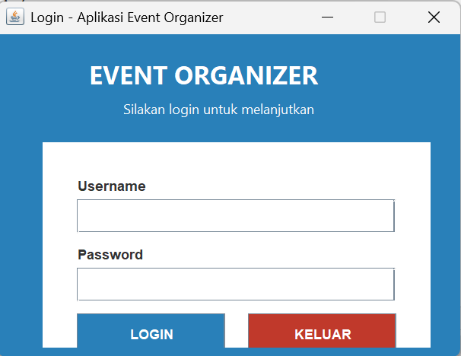
- FormUtama: Halaman dashboard/menu utama yang muncul setelah login berhasil, berisi tombol navigasi menuju Form Pendaftaran Peserta Event serta tombol Logout untuk keluar dari sesi.

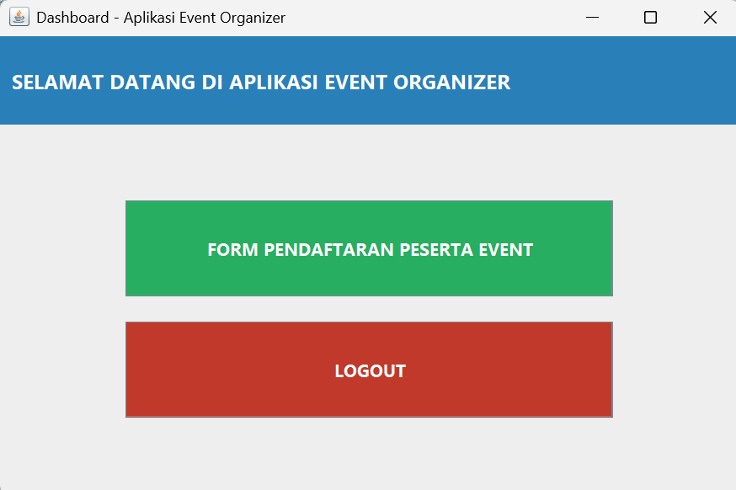

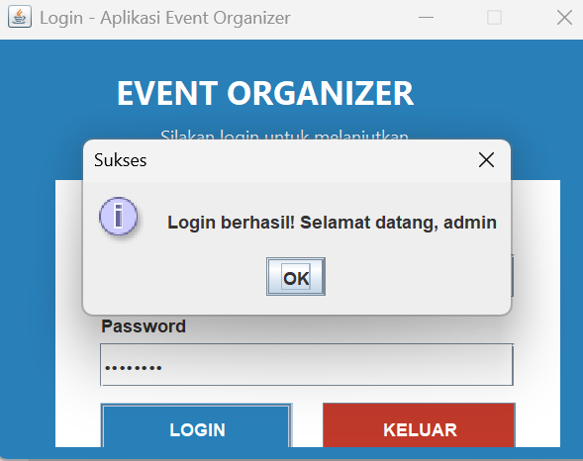
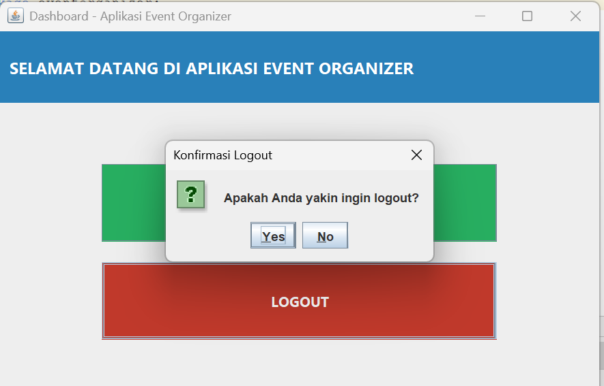

- FormPendaftaran: Form inti aplikasi yang berisi input nama peserta, dropdown pilihan event, dropdown status pembayaran, tombol aksi (Simpan, Ubah, Hapus, Batal), serta tabel yang menampilkan seluruh data peserta yang telah terdaftar.
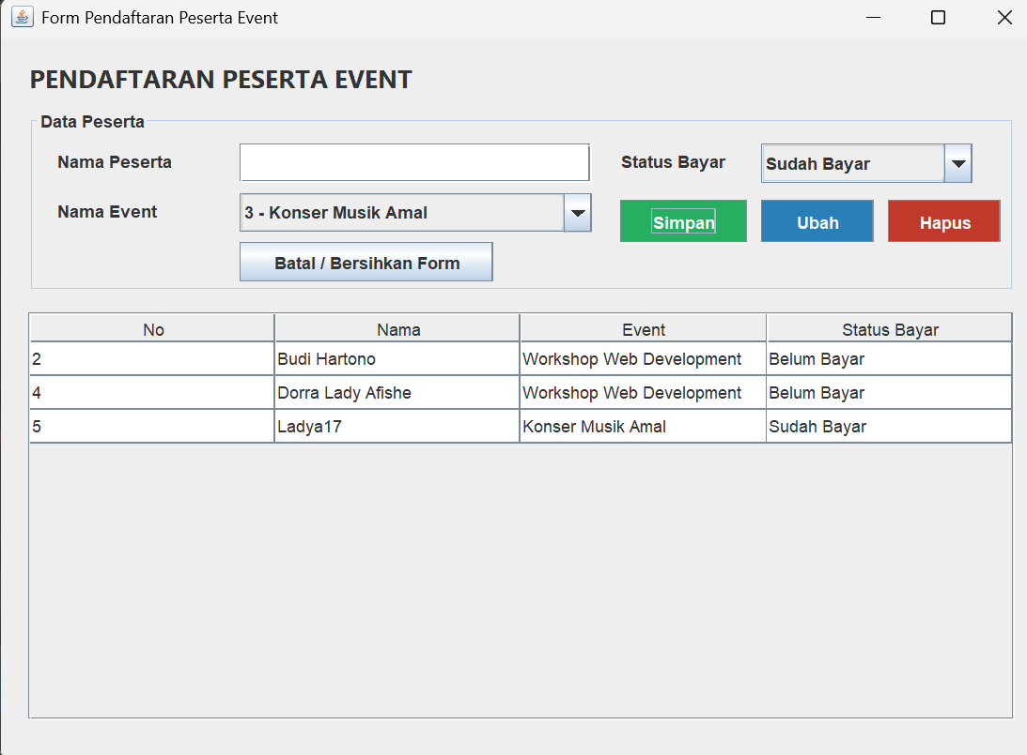
- Koneksi: Kelas pendukung (bukan antarmuka) yang bertugas membuka dan menyediakan koneksi basis data MySQL bagi seluruh form yang membutuhkan akses data.

BAB IV IMPLEMENTASI & PENGUJIAN

4.1 Lingkungan Implementasi
- Sistem Operasi: Windows 10 / Windows 11 (64-bit).
- Versi Java JDK: JDK 8 atau lebih baru (Java SE Development Kit).
- IDE: NetBeans IDE.
- Server Database: MySQL/MariaDB yang dikelola melalui XAMPP.
- Driver Konektor: MySQL Connector/J.

4.2 Implementasi Kode (Bagian Penting)
Potongan kode kunci berada pada kelas Koneksi.java yang menangani koneksi basis data, serta kelas FormPendaftaran.java yang menangani proses CRUD data peserta.
1. Konfigurasi dan Koneksi Database (Koneksi.java)
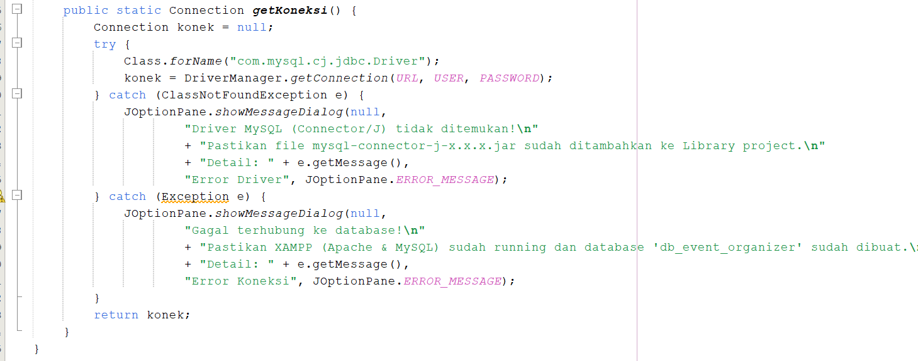

2. Proses Simpan Data Peserta (FormPendaftaran.java)
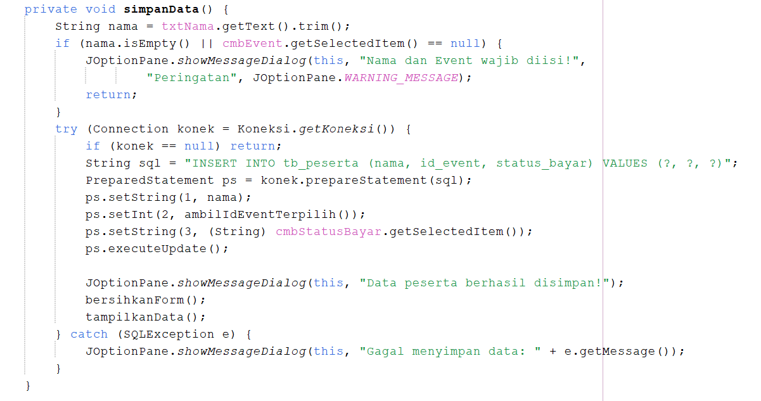

4.3 Tampilan Aplikasi
Tampilan aplikasi diimplementasikan menggunakan Java Swing dengan tata letak (layout) yang disusun secara manual (absolute layout) agar posisi komponen presisi. Form Login menggunakan latar warna biru dengan kotak putih sebagai panel input. Form Pendaftaran menampilkan input data peserta di bagian atas dan tabel daftar peserta di bagian bawah, sehingga panitia dapat langsung melihat hasil pendaftaran setelah data disimpan.

4.4 Pengujian
Di bawah ini dijabarkan pengujian fungsionalitas sistem:
No | Skenario Uji | Hasil Diharapkan | Status
1 | Login dengan username dan password benar | Berhasil masuk ke halaman dashboard | Berhasil
2 | Login dengan username/password salah | Sistem menampilkan pesan kesalahan login | Berhasil
3 | Tambah data peserta baru | Data peserta masuk dan tampil di tabel | Berhasil
4 | Ubah data peserta yang dipilih | Data peserta ter-update sesuai input baru | Berhasil
5 | Hapus data peserta yang dipilih | Data peserta terhapus dari tabel dan basis data | Berhasil
6 | Pilih event pada combo box | Daftar event tampil sesuai data pada tb_event | Berhasil
7 | Simpan data tanpa mengisi nama peserta | Sistem menampilkan peringatan data wajib diisi | Berhasil
8 | Logout dari menu utama | Sistem kembali ke halaman Form Login | Berhasil

BAB V PENUTUP

5.1 Kesimpulan
Aplikasi Pendaftaran Peserta Event Organizer berhasil dirancang dan diimplementasikan dengan memanfaatkan bahasa pemrograman Java, GUI Java Swing, dan basis data MySQL melalui XAMPP. Aplikasi terbukti mampu mempermudah proses pendaftaran peserta melalui pencatatan data yang terstruktur, pemilihan event secara langsung dari basis data, serta pemantauan status pembayaran peserta secara real-time. Penerapan sistem login juga memberikan lapisan keamanan dasar agar hanya pengguna yang berwenang dapat mengakses dan mengubah data peserta.

5.2 Saran
- Menambahkan fitur pencarian dan filter data peserta berdasarkan nama atau status pembayaran untuk mempermudah pencarian data pada event dengan jumlah peserta yang besar.
- Menambahkan fitur ekspor data peserta ke dalam format PDF atau lembar sebar Excel (XLSX) sebagai laporan rekap peserta.
- Mengintegrasikan sistem pembayaran online (payment gateway) agar status pembayaran dapat ter-update secara otomatis tanpa input manual dari panitia.

DAFTAR PUSTAKA
Berikut daftar referensi yang dirujuk dalam penyusunan laporan:
Deitel, P. & Deitel, H. (2017). Java How to Program (Early Objects). 11th Edition. Pearson.
Hernandez, M. J. (2013). Database Design for Mere Mortals. 3rd Edition. Addison-Wesley.
Oracle. (2020). JDBC Database Access. Oracle Java Documentation.
Apache Friends. (2024). XAMPP Documentation. https://www.apachefriends.org/

LAMPIRAN
Link Repository / Source Code: [tautan repository GitHub, jika ada]
Screenshot tampilan aplikasi dan source code lengkap.
File data (.sql) basis data sesuai dengan mata kuliah.

